Funkcje i rodzaje tachimetrów
Interesujesz się branżą budowlaną lub geodezją? Koniecznie sprawdź jakie są funkcje i <strong>rodzaje tachimetrów</strong>, czyli urządzeń, które sprawdzają się w obu tych branżach. Zapraszamy do lektury!

Rodzaje tachimetrów budowlanych
Mimo, iż tachimetry uznawane są za urządzenia budowlane, często wykorzystywane są również w geodezji małej.
Czym są tachimetry?
Tachimetrami nazywamy urządzania optyczne, które służą do mierzenia oraz wyznaczania odległości i kątków. Pomiary można wykonać zarówno w pionie, jak i poziomie. Umożliwiają również wyznaczanie na danej wysokości punktów w terenie. Informacje te, są niezbędne podczas projektowania mapy terenu. Uzyskujemy dzięki nim obraz ukształtowania terenu. Jest nam to potrzebne podczas prac niwelacyjnych przed rozpoczęciem budowy jakiegokolwiek budynku, również domu jednorodzinnego. Z powodzeniem można je wykorzystać również w pracach geodezyjnych.

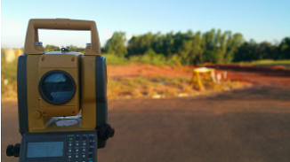
Podstawowe rodzaje tachimetrów
Tytułowy tachimetr przez wiele lat był jedynym urządzeniem, które wykorzystywano do wykonywania pomiarów sytuacyjno-wysokościowych. Obecnie wyróżniamy następujące, dwa rodzaje tachimetrów: tachimetry lustrowe oraz tachimetry bezlustrowe. Te pierwsze wyposażone zostały w pryzmaty bądź folie dalmiercze. Natomiast drugi rodzaj to urządzenia z układem elektronicznym. Oba działają tak naprawdę na jednej zasadzie i sprawdzą się równie dobrze. Obecnie pojawiają się również nowoczesne tachimetry laserowe.

